TDSQL数据库开发规范

概述分片键

1.文档说明
本文档说明TDSQ分布式数据库设计和开发相关的规范。

2.规范级别
本文所有规范会按照【强制】、【推荐】两个级别进行标注，遵守优先级从高到低。
标明【分布式】为分布式数据库特有。

3.适用范围
数据库设计人员、应用架构人员、应用开发人员、数据库管理员

4.名词解释
OLTP：OnLine transaction processing 联机事务处理
OLAP：OnLine anaytica processing 联机分析处理
TDSQ集群：一组物理机组成的分布式数据库集群。一个集群有独立的管控组件，以及proxy和数据节点。
TXSQL：是腾讯云数据库团队自研 MySQ 内核分支，100%兼容原生 MySQ 版本，针对企业级的重要场景，自研众多核心特性，如企业级透明数据加密、审计、线程池、热点更新保护、SQ 限流、快速加列等功能。
节点：即物理服务器节点。
分片：是一种水平拆分数据表的方式。分片表将一个表的数据水平拆分成多个子表，存放在不同的物理节点服务器上。分片表在逻辑上是一张表。
Set：由一个主副本和m个从副本组成的一份数据，一个set可以存放一个分片数据，也可以存储多个分片数据。一主m从组成的set也可以简称为一个shard。
TDSQ分布式实例：即Group_Shard，数据经过分片后，分布在n个set 上面，逻辑上组成一个实例对外服务。
TDSQ集中式实例：所有数据都存放在一个set上，数据不进行分片处理。一个集中式实例只有一个主副本，以及多个从副本。
副本：由一个TXSQ进程承载（即单个节点上的txsq实例）的分片；
分片键：决定数据水平拆分依据的表字段。
分区：分区是将特定条件的数据进行分区处理，逻辑上数据还在同一表内，但是表的物理存储文件分开，是提高单表容量的一种方法。
单片表：即单表，用于存储一些无需分片的表，通常该表的数据全量存在第一个set中。
广播表：又名复制表，该表的所有操作都将广播到所有节点中，每个节点都有该表的全量数据，常用于业务系统的配置表等。
副本：
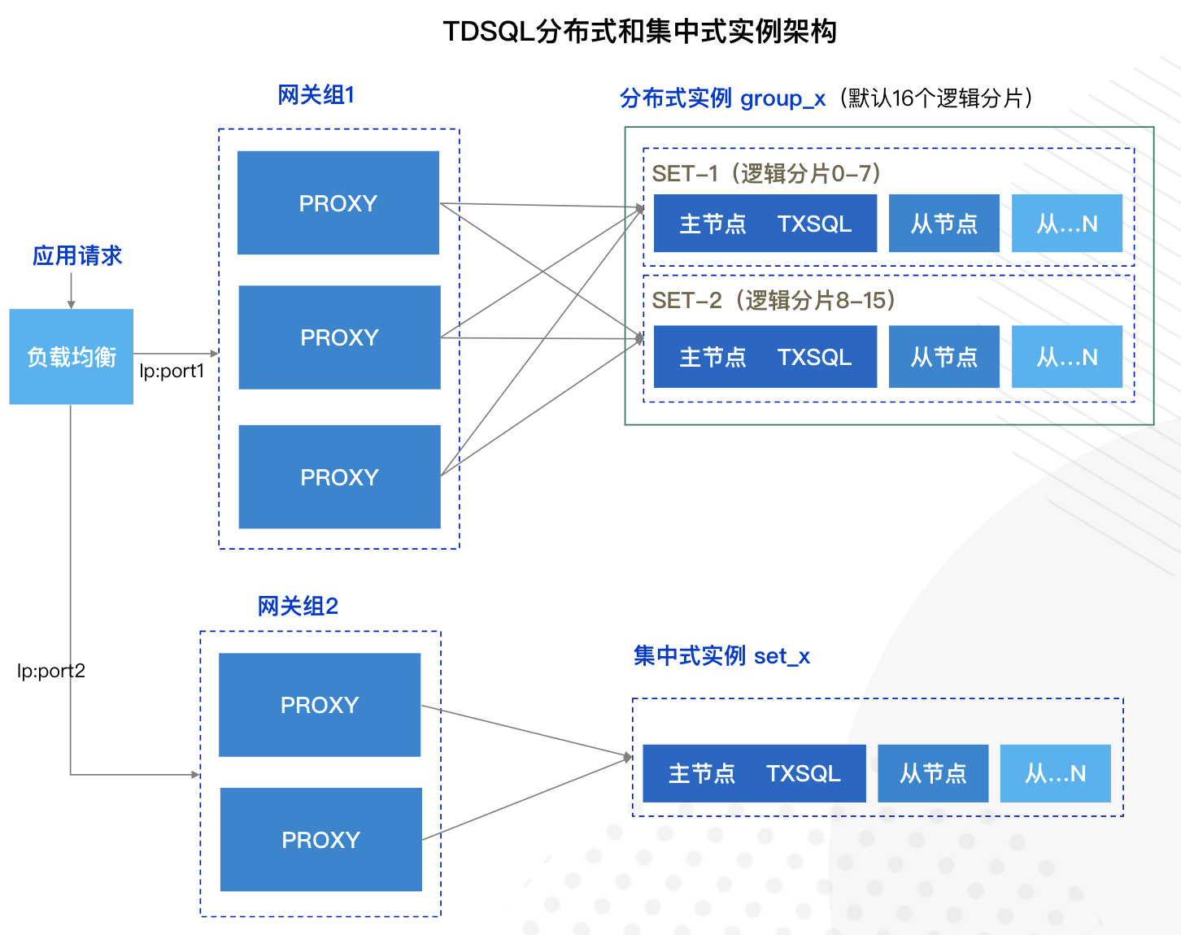

分布式数据库使用限制(不含集中式）

大特性限制
不支持自定义函数、事件、表空间。
不支持存储过程、触发器、游标。
不支持外键、自建分区。
不支持复合语句，如 BEGIN END、LOOP。
不支持窗口函数（CTE）

小语法限制

DDL
不支持 CREATE TABLE ... SELECT
不支持 CREATE TEMPORARY TABLE
不支持 CREATE/DROP/ALTER SERVER/LOGFILE GROUP
不支持 ALTER 对分表键（shardkey）进行改名。

DML
不支持 SELECT INTO OUTFILE/INTO DUMPFILE/INTO var_name
不支持 query_expression_options，如：HIGH_PRIORITY/STRAIGHT_JOIN/SQL_SMALL_RESULT/SQL_BIG_RESULT/SQL_BUFFER_RESULT/SQL_CACHE/SQL_NO_CACHE/SQL_CALC_FOUND_ROWS。
不支持不带列名的 INSERT/REPLACE
不支持全局的 DELETE/UPDATE 使用 ORDER BY/LIMIT（版本>=1.14.4支持）
不支持不带 WHERE 条件的 UPDATE/DELETE
不支持 LOAD DATA/XML
不支持 SQL 中使用 DELAYED 和 LOW_PRIORITY，没有效果。
不支持 INSERT ... SELECT（版本>1.14.4支持）
不支持 SQL 中对于变量的引用和操作，如：SET @c=1, @d=@c+1; SELECT @c, @d
不支持 index_hint
不支持 HANDLER/DO

管理 SQL
不支持 ANALYZE/CHECK/CHECKSUM/OPTIMIZE/REPAIR TABLE，需要用透传语法。
不支持 CACHE INDEX
不支持 FLUSH
不支持 KILL
不支持 LOAD INDEX INTO CACHE
不支持 RESET
不支持 SHUTDOWN
不支持 SHOW BINARY LOGS/BINLOG EVENTS
不支持 SHOW WARNINGS/ERRORS和LIMIT/COUNT 的组合。
不支持 SHOW GRANTS FOR CURRENT_USER 语句，需使用 SHOW GRANTS FOR <用户名称>进行查询。

设计规范

1.总体规范

(1)总体要求
TDSQL分布式数据库的层次，依次为实例（分布式实例或者集中式实例）、数据库（database）、表、分片、分区，多个实例可以部署在一套物理机集群上；在每个层面上都可以实现拆分，以支持单元化、微服务等应用架构，并实现性能扩展性。物理集群规划主要通过应用架构设计实现，不在本开发和设计规范内容内。本文主要规范实例、数据库、表、分片、分区和开发人员直接相关内容。
使用分布式数据库是为了承载海量在线数据、满足高并发的联机访问要求。因此，在此类场景下，数据库的使用思路是尽量降低数据库的CPU和IO负载，使用数据库最基本的增删改查满足业务要求，通过应用层横向扩展提高性能。
另外新项目上线或旧项目重构前，一定要做数据量/访问量/数据增量/访问增长的评估，预先估计哪些表会是性能瓶颈，提前规划分片和分区方案。

(2)架构设计规范
当存在海量在线数据并需要高性能的访问时，可根据使用的分布式数据的类型考虑采用分片、分区、读写分离和冷热库（实例）等设计方式。

分片表：根据创建表时指定的分片键和拆分算法自动将数据落入对应的set，以此来减少单表造成的IO压力和单库容量的压力，并使存储和性能获得线性扩展的能力。
分区：在分片表基础上，对数据进一步分成许多小子集。以增强单表数据的承载量并保证单表查询性能。分区可以进一步提高单表的可操作性，可以根据分区更容易的维护数据。例如日期分区，对于历史数据清理有很大帮助。
单片表：存储一些小型数据的表。
广播表：常用于业务系统的配置表等。
热冷库：对于在线数据库，推荐设计热表和冷表。对于不太访问，超过一定年限的历史数据，将历史数据迁移至另一数据库实例或者物理集群中，降低在线分布式数据库的压力，降低在线库集群硬件需求。
读写分离：需根据实际需求和运行情况决定。对数据一致性要求不高的查询、历史数据的查询、统计、复杂sql、长耗时的sql操作可考虑使用读写分离。

(3)表对象分类
应用需要提前分析数据存储和使用的需求，根据不同的使用场景和要求选择最佳的方案。

常见的数据表按特性可分为业务模型表，业务流水表，参数表和日志表。表特性主要如下：
表类型 | 属性 | 写入 | 读取 | 数据总量
业务模型表 | 是为了表述基本的业务模型，通常由业务对象实体表和业务对象关联关系表两类 | 一般 | 频繁 | 小~大
业务流水表 | 用来记录业务开展的相关信息，同时会记录业务的状态，常见的有交易订单表，交易流水表等 | 频繁 | 频繁 | 大
参数表 | 用于维护业务系统的配置信息，常见的有数据字典表，系统参数表，各类业务参数表 | 极少 | 极少 | 小
日志表 | 主要用于记录系统必要的操作记录，审计日志，上下游交互信息，不会保留业务的状态。常见的有系统接入接出报文表、审计日志表等 | 频繁 | 极少 | 大

2.分布式设计规范

(1)实例类型设计
优先建议使用集中式实例模式，集中式实例开发和运维正对简单；
对于并发量高，数据量大的交易系统，满足一定条件建议使用分布式实例。若以下条件满足4条，则推荐使用分布式数据库。
序号 | 条件
1 | 是否存在严重的热点访问表（非热点行）
2 | 数据存储总空间量，2年内是否超过1TB
3 | 最大5张单表数据量行数，2年内是否超过5000万行
4 | 交易量，2年内数据库侧TPS超过3000（金融常见TP交易）
5 | 已投产MySQL单实例存在资源瓶颈
6 | 应用不能垂直拆分数据库实例（不同表放到不同实例）
7 | 应用无水平拆分数据能力（同一张表按照一定规则放到不同实例，如按照客户号取模）

(2)表类型设计
【强制】【分布式】对于分布式实例，优先考虑使用分片表（数据量超过20万，如果无关联场景，获取关联场景涉及的表有共同的分片字段必须改造为分片表），保障数据均衡和各SET负载均衡；
【强制】【分布式】广播表只适用于表数据量小，且需要经常和其他分片表关联；大表或频繁变更的表不允许使用广播表；
【强制】【分布式】单表主要用于一些小型数据，且和其他关联不多的表。
【推荐】【分布式】表类型建议：
表类型 | 表类型
业务模型表 | 分片表
业务流水表 | 分片表，以及二级分区
参数表 | 单表或者广播表
日志表 | 分片表，以及二级分区

(3)分片键设计规范
数据库可根据指定的分片键，自动计算操作对应的分片。但是分片的设计是固化的，投产后无法更改。因此，数据库分片键的选择及表设计需要经过严格的评审。尽量要选择能够使数据在各分片之间分布均匀的分片键。每个实例的分片数一旦设定，则对所有表是固定的，除非是单表或者复制表。

数据库分片键设计评审维度：
维度 | 说明
数据分布 | 拆分后的数据是否能均匀分布在不同数据库set上
查询关联度 | 是否是DML语句中常用的或者必须的条件
字段关联度 | 是否是表连接的主要关联字段
字段属性 | 不使用TIMESTAMP，字段长度需小于255，不带有中文，大小写敏感等。
唯一性约束 | 分片键破坏了原来的主键和唯一索引的唯一性，因此业务系统是否能支撑
拆分方式 | Hash、Range、List

数据库分片键规范：
【强制】【分布式】分片键的选取应考虑分片键不会被更新，大部分的语句查询条件都应包含该字段，该字段会使各个分表中的数据分配比较平均。
【强制】【分布式】建议不同的表使用同样的分片键，即不同表关联查询时使用的主要列（虽然可以使用不同的分片键，但会造成数据在不同set之间传输，性能下降），让相关数据落到同一个set上，提高关联查询性能。
【强制】【分布式】分片键必须是主键以及所有唯一索引的一部分，如不是的情况下需要业务自己保证唯一性。例：b列业务上要求唯一，但是又要用a列来做拆分，前提：分片键必须是主键以及所有唯一索引的一部分，所以只能在ab上建立联合主键，则b列的唯一性被破坏，需要采用其他方式保证b列数据的唯一性。
【强制】【分布式】分片键的类型必须为int，bigint，smallint，char，varchar，如果分片键是char或者varchar类型，长度不超255。（注意varchar等字符类字段定义超过500，在分布式场景下force index时指定该字段会报错）
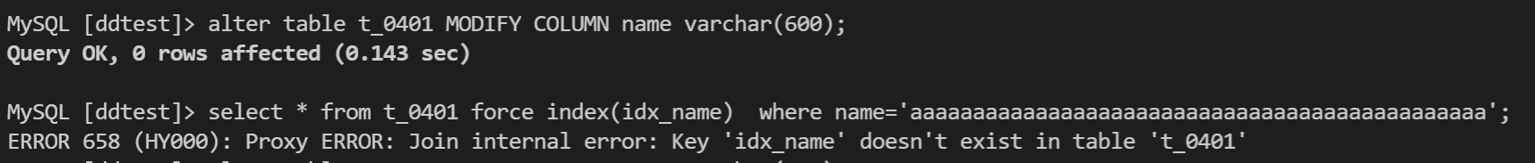
【强制】【分布式】分片键的值不能为中文，因为Proxy不会转换字符集，所以不同字符集可能会路由到不同的分区
【强制】【分布式】避免使用TIMESTAMP类型作为分区键，timestamp只能使用到2038年
【推荐】【分布式】一级分库尽量不要使用Range或List的方式，城商行尽量使用Hash，使用Range或List方式进行的分表时，需要进行容量估计，以保证数据尽可能的均匀落在各个分表中。
【推荐】【分布式】表分片建议：
表类型 | 分片键 | 分片类型
业务模型表 | 客户号或者账号或者卡号 | 根据实际情况选择
业务流水表 | 客户号或者账号或者卡号 | hash分片；  二级分区推荐使用日期类型创建
参数表 | 客户号或者账号或者卡号 | /
日志表 | 客户号或者账号或者卡号 | hash分片；  二级分区推荐使用日期类型创建

(4)分区设计规范
【强制】根据业务长期场景合理设计表结构，二级分区适用于表结构创建后长期都不需要DDL变更、需要定期进行分区数据清理和裁剪的场景，比如日志流水表。
【强制】在对二级分区表进行join查询时，为保证查询效率，查询条件必须带上一级分区和二级分区的键值。
【推荐】合理设计二级分区的粒度，二级分区的粒度推荐不要划分得太细，避免产生过多的二级子表。比如流水表按月进行二级分区，而不是按天/小时进行分区，避免文件系统上数据文件个数过多。
【推荐】单分片总量超过10GB或3000万行的表建议考虑使用分区设计。

(5)冷热库设计规范
【强制】在线库建议控制大小。做好历史数据定期转存历史库。
【推荐】热库的对应冷库表参数、结构必须一致。
【推荐】已迁移至冷库的数据不再有增删改操作。

3.通过设计规范

(1)库设计规范
【强制】默认存储引擎设置为 InnoDB；
【强制】禁止使用MyISAM引擎；
【强制】InnoDB 存储引擎的事务隔离级别使用Read Committed；
【强制】同一个数据库中所有表、字段必须使用相同的字符集，应保证应用程序连接、数据库、表、字段字符集一致
【强制】不同业务域数据放到不同库中
【强制】创建数据库时必须显式指定字符集，字符集建议统一为 utf8mb4；
【强制】规则不使用utf8mb4_general_ci（不区分大小写），应使用utf8mb4_bin（区分大小写）
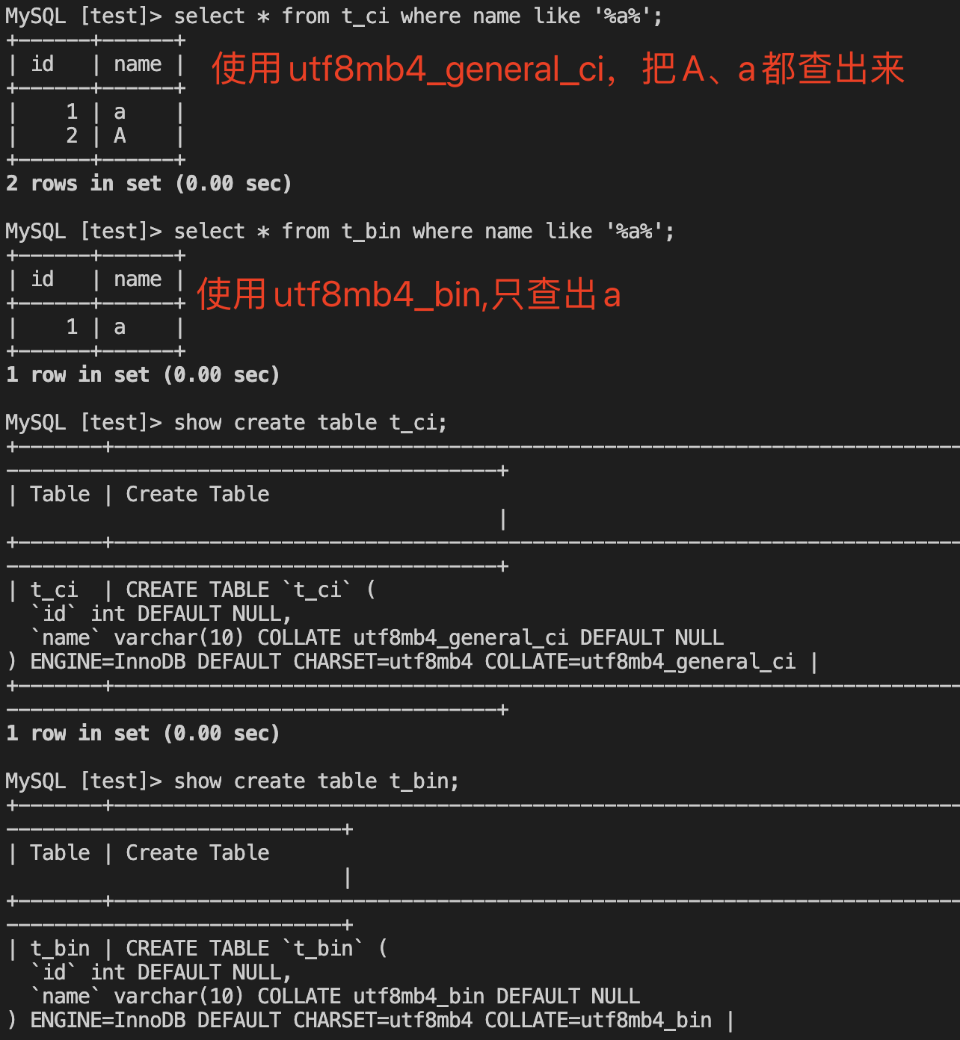
【强制】库的名称必须控制在32 个字符以内
【强制】必须统一用英文小写字母命名数据库名,不得使用中文命名，不得使用符号（下划线除外）
【推荐】库的名称格式：业务系统名称_子系统名，同一模块使用的表名尽量使用统一前缀

(2)表设计规范
表大小主要有三个维度：表的数据量，每行数据大小。小表：数据量级别在10万以下、单行小于1K、读频率高，写频率低。大表：数据量级别在百万以上或单行数据量大于10K或写频率高。

【强制】表必须有主键，且主键值禁止被更新；
【推荐】常见的数据表主键可参考下表：
表类型 | 主键规范 | 推荐
业务模型表 | 可以使用自增序列 | 推荐使用业务区分度较高的字段，且有业务属性字段
参数表 | 可以使用自增序列 | 推荐使用业务区分度较高的字段，且有业务属性字段
交易流水表 | 应用通过分布式算法生成唯一主键 | 推荐使用业务区分度较高的字段，且有业务属性字段
日志表 | 应用通过分布式算法生成唯一主键 | 推荐使用业务区分度较高的字段，且有业务属性字段
【强制】对于写入量非常大的表不允许使用自增列作为主键，推荐由应用系统使用分布式算法（如雪花算法）生成主键防止表的主键写入热点
【强制】活跃表中禁止使用 blob、text、varchar(>500) 等大字段，不在数据库中存储图片、文件；
【强制】不使用外键做数据一致性保证，从业务上控制
【强制】表名 <= 32个字符 ，只能使用字母小写、数字和_
【强制】表必须有主键，且主键值禁止被更新
【强制】建表必须显式指定存储引擎engine=innodb
【强制】必须有表级别comment
【强制】多个表中同一类型与含义字段类型与属性必须相同
【强制】建表必须显式指定字符集default charset=utf8mb4
【强制】表名不使用复数名词
【强制】禁止使用MySQL已有的关键字
【推荐】表包含创建时间字段 create_time和最后更新时间字段update_time
【推荐】表设计需要达到BCNF或3NF，但是也要考虑适当的反范式设计
【推荐】不建议直接delete数据，因此表需要设计逻辑删除字段（id_delete），在业务低峰期批量删除。
【推荐】对重要数据userid、orderid 等业务关键特性字段，除了从应用层面控制数据唯一性，从数据库层面增加唯一性检查，最终保证数据完整性
【推荐】备份表名字格式 原表名_年月日 例如：test_20210510
【推荐】历史表和流水表建议使用时间range分区，清理数据直接drop分区

(3)列设计规范
【强制】禁止列级别自定义字符集与排序规则, 使用表级默认
【强制】禁止使用 enum，set，使用 tinyint（0~255） 或 smallint（0~65535） 代替，因为增加新的枚举值属于ddl操作
【强制】对于财务货币数据，禁止使用float和double浮点类型，这两种浮点类型无法确保精度，很容易产生误差。推荐使用DECIMAL类型或者将对应金额转换成分或厘，使用整数类型（如int或者bigint）去存储
【强制】设计时应从数据字典中寻找对应的数据标准字段，如未能找到，则应提起新增数据标准字段申请。
【强制】多个数据表中都有相同业务含义字段时，其名称、类型、长度必需保持一致
【推荐】业务中 IPV4 地址字段推荐使用 unsigned int 类型，使用inet_aton() 函数将ip地址的字符串转为数字，inet_ntoa()函数做逆向操作。不推荐用 char(15)
【推荐】尽量使用字段固有属性，不要用varchar代替 int 或datetime
【推荐】如果存储的字符串长度几乎相等，则使用char定长字段类型
【强制】字段含义或字段状态追加时，需要及时更新字段注释
【推荐】为表字段设置合适的字符存储长度，以最小化满足为标准
【推荐】列的自增属性仅保证唯一，仅能保证在单个计算节点中自增，不保证多个计算节点中自增，不保证自动分配的值的连续性。业务不应该依赖自增属性的连续性和有序性，如记录的插入顺序排序应按照记录的创建时间。带有自增属性的列出现空洞和跳跃插入的现象是正常现象
【推荐】一个数据表中，如果有部分字段需要频繁更新，而其他字段不需要，那么推荐把它们拆分到不同表中，以提升更新的效率和节省IO消耗。
【推荐】预留部分冗余字段，以备后用，减少影响较大的DDL操作。
【推荐】表达是与否概念的字段，必须使用is_xxx或isxxx的方式命名，数据类型是unsingned tinyint（1表示是，0表示否）
【推荐】业务中选择性很少的状态 status、类型type等字段推荐使用 tinytint 或者smallint
【推荐】添加字段 NOT NULL 属性，业务可以根据需要定义 DEFAULT 值
【推荐】明确没有负值的数值字段建议定义为无符号类型以扩大可支持的数值范围
【推荐】尽量不使用text/blob等类型，如业务刚需所有使用TEXT 类型的字段建议和原表进行分拆，与原表主键单独组成另外一个表进行存放。
【推荐】不在数据库中存储图片
【推荐】varchar长度尽量小于 100
【推荐】单表字段数尽量控制在30 个

索引设计规范
【强制】名称规则 == 前缀 + 后缀
1. 前缀主键 pk_，唯一键uniq_，普通索引idx_
2. 后缀一律使用字段小写的名称，多个字段使用_连接
【强制】避免过多的创建索引，单表上的索引最好不超过5个
【强制】业务上具有唯一特性的字段，即使是多个字段的组合，也必须建成唯一索引。
【推荐】单个索引中每个索引记录的长度不能超过 2KB，索引列太长，可以使用前缀索引
【推荐】在建立索引时，多考虑建立联合索引，按索引最左原则，按查询条件中等值字段查询频率顺序创建
【推荐】建表或加索引时，保证表里互相不存在冗余索引。如果表里已经存在 key(a,b)，则 key(a)为冗余索引，需要删除
【推荐】在较长的varchar字段上建立索引时，必须指定索引长度，没必要对全字段建立索引，根据实际文本区分度决定索引长度即可。比较短的varchar可建立全字段索引。
【推荐】在建立索引时，多考虑建立联合索引，并把区分度最高的字段放在最前面。如列userid的区分度可由select count(distinct userid)计算出来
【推荐】低选择性的列不加索引，如：性别
【推荐】需要经常排序的字段可加到索引中，字段顺序和最常用的排序一致
【推荐】 不使用全文索引

(5)其他对象设计规范
【强制】不允许使用自定义函数、事件、表空间
【强制】不允许使用视图、存储过程、触发器、游标
【强制】不允许使用临时表

开发规范

1.数据库连接规范

数据库连接方式及连接参数请参考具体使用的分布式数据库的开发手册，应用系统使用数据库连接池的时候的详细配置参考连接池配置规范，使用JDBC连接时需要务必保证：
【强制】应用需要有失败重连，可以使用连接池工具如druid之类；
【强制】对于有连接池的前端程序，必须根据业务需要配置初始、最小、最大连接数，超时时间以及连接回收机制
【强制】应用系统连接分布式数据库必须设置连接超时时间:connectTimeout
【强制】应用系统连接分布式数据库必须设置开启useLocalSessionState
【强制】使用单独线程定期检查连接是否可用。
【强制】定期发送 test query 保证连接可用。
【强制】数据库连接密码必须加密存放
【推荐】建议国内业务显式指定时区serverTimezone配置为GMT+8
【推荐】建议开启allowMultiQueries
【推荐】使用流式读取时，建议按需求调整netTimeoutForStreamingResults超时参数
【推荐】建议使用TDSQL提供的JDBC驱动。

2.SQL规范

(1)查询
【强制】【分布式】执行Select指令时，推荐在查询条件中包含分片键字段；
【强制】单个事务操作的行数不宜超过5000行；单个事务binlog最大不超过1.5G，默认配置下超过1.5G事务会报错并回滚。
【强制】【分布式】不允许使用SELECT INTO OUTFILE/INTO DUMPFILE/INTO var_name，不支持分布式；
【强制】不允许 SQL 中使用 DELAYED和 LOW PRIORITY
【推荐】【分布式】排序和分组语句需要带上shardkey列。不带shardkey，会导致所有分片进行排序和分组；
【推荐】使用select ... for update语句，或者update使用limit子句时，宜匹配索引，否则可能造成表中所有行都加上行锁，产生与表锁相同的效果。
【推荐】生产环境不宜使用HINT，如 Sql_No_Cache，Force Index，Ignore Key，Straight_join 等
【强制】不允许超过三层的嵌套子查询
【推荐】尽量减小order by、group by、distinct，如使用建议利用索引直接检索出排序好的数据。如where a=1 order byb可以利用 key(a,b)
【推荐】包含了order by、group by、distinct这些查询的语句，where 条件过滤出来的结果集请保持在1000行以内，否则导致 IO/CPU 过高
【强制】嵌套 SQL 语句应该为不同表指定不同别名；
【推荐】不建议使用左外连接或右外连接查询，可拆分为两次查询，或者在程序端加工。
【推荐】大数据量的表不建议使用limit（start , max）分页；
【强制】不在数据库端做复杂运算，比如：md5()、sha()等；
【强制】尽量不要在 OLTP 数据库上进行模糊检索、统计查询操作；
【推荐】不允许使用SELECT *进行查询。建议按需求选择合适的字段列，杜绝直接 SELECT * 读取全部字段，减少网络带宽消耗，有效利用覆盖索引；
【推荐】不建议SQL中对于变量的引用和操作，比如 SET @c=1, @d=@c+1; SELECT @c, @d

(2)DDL
【强制】【分布式】不允许使用CREATE TABLE ... SELECT语句，会影响主从复制；
【强制】【分布式】不允许使用CREATE TEMPORARY TABLE语句
【强制】【分布式】不允许使用ALTER对分片键进行改名和类型，但可以修改长度
【推荐】不建议单条 ALTER TABLE 语句中完成多个操作
【强制】不允许对将列的长度由长变短
【强制】drop、truncate命令必须通过 DBA 审核才能操作
【强制】drop index、drop column命令必须通过 DBA 审核才能操作
【强制】不允许执行drop database 命令

(3)DML
【强制】【分布式】不允许使用LOAD DATA/XML，不支持分布式数据库。
【强制】【分布式】执行INSERT/REPLACE命令时，字段必须包含分片键字段
【强制】不允许使用不带列名的INSERT/REPLACE
【强制】不允许使用不带WHERE条件的SELECT/UPDATE/DELETE
【强制】不允许使用flush tables,flush table xxx with read lock,lock table xxx等类型的SQL，以免锁定表或者数据库；
【强制】不允许使用INDEX_HINT，TDSQL proxy不支持。
【强制】不允许使用 HANDLER/DO
【强制】不允许联表更新语句，如update t1,t2 where t1.id=t2.id
【强制】删除表中全部的数据时，不允许使用DELETE语句，使用 TRUNCATE 或者DROP后重建方式

3.事务规范
【强制】【分布式】单个事务中INSERT|UPDATE|DELETE|REPLACE语句操作的行数控制在1000行以内。
【强制】事务里包含SQL语句不超过 5 个（支付业务除外）。因为过长的事务会导致锁数据较久，MySQL内部缓存、连接消耗过多等问题
【强制】事务里更新语句尽量基于分片键以及主键或unique key，如 update …where id=XX;否则可能会导致扩大锁定范围，导致系统性能下降，产生死锁
【强制】把一些典型外部调用移出事务，如调用webservice，访问文件存储等，从而避免事务过长
【推荐】事务中，不要使用SELECT… FOR UPDATE 语法，它会扩大意向锁范围，较大程度影响数据库的并发事务效率
【推荐】事务内的sql锁粒度小的放在前面，粒度大的放在后面，同时保证不同事务间的加锁顺序，可以增加提交的效率，减少阻塞或死锁的几率。
【强制】不在应用程序端显示的加锁
【强制】应用尽量避免大事务；

4.性能规范
分布式数据库性能优化的主要思路可以归结为：计算下推、分区键与Join下推、索引分布设计（全局索引，分区索引）。

【强制】不允许左模糊搜索或者全模糊搜素（使用like ‘%xxxx’等），导致索引无效
【强制】关键交易链路上的操作至多只允许2个表进行Join, 非关键链路不允许超过3个表的Join.
【强制】多表关联应该显式使用 join 子句，避免漏掉关联条件，造成笛卡尔积；
【强制】大表在做表删除时，由于占用大量磁盘空间，在drop table时可能会导致数据库实例挂起，应先通过dba将该表进行rename操作，等待一段时间确认无业务影响后，在业务低峰期使用truncate命令删除。
【强制】where语句的索引列不允许参与计算、使用函数、使用左模糊查询、隐式转换、与无索引的字段做or条件、使用!=,<>,is null,is not null判断。这样的查询会不走索引。
【强制】当数据需要按时间进行归档清理时，可按某个业务时间段对表进行分区，对分区进行truncate操作满足数据清理要求；
【推荐】如无必要，推荐不超过3个表进行Join，需要Join的字段，数据类型必须绝对一致，当多表关联查询时，保证被关联的字段需要有索引。
【推荐】如果有order by的场景，注意利用索引的有序性。尽量避免出现file_sort的情况，影响查询性能。
【推荐】利用延迟关联或者子查询优化超多分页场景。通常分页查询的时候并不是跳过offset行，而是取offset+N行，放弃offset行，返回N行。当offset特别大的时候，效率会非常低。例：select t1.id,t1.name from表1 as t1,(select id form 表2 where 条件limit 10000,20) as t2 where t1.id=t2.id
【推荐】在执行大容量数据的插入或变更前，备份原始数据
【推荐】数据完成删除后，各应用根据数据变化的频率，决定是否进行统计信息的收集。需要注意的是，统计信息的收集也需要在业务低峰期进行。另外，innodb引擎在表数据量变化超过10%后，也会在系统低负载期间自动进行统计信息更新
【推荐】对于写入量非常大的表，应当通过应用性能压测等方法在测试环境模拟表的热点情况

5.安全规范
【强制】严禁在数据库服务器上运行其他应用程序
【强制】严禁应用程序通过 root 账户连接数据库
【强制】除核心维护人员外，其他用户不能拥有SUPER权限账号
【强制】开发、测试和生产环境中用户权限设置要保持一致
【强制】严禁TDSQL服务器的机器开启公网网卡
【强制】分离TDSQL服务器生产环境、开发测试环境，保证数据库环境一致，特别是字符集
【强制】严禁应用用户的 host 设置为'%'，必须限制到网段或者具体 IP
【强制】数据库应用账户只允许访问应用数据库，常规情况应用账号只需要 select，insert，update，delete，create temporary tables，execute权限。生产环境DDL仅由指定人员实施。对于读写分离读应用及统计账户，单独建立只读账户
【强制】设置复杂的数据库账号密码，禁止使用简单密码
【强制】禁止在数据库中存储任何形式的明文密码
【推荐】应用用户的 host 推荐限制到网段或者具体IP
【推荐】数据库用户权限授权按照最小分配原则
【推荐】数据库用户要分为管理、应用、维护、备份四类用户

